INDICAÇÃO Nº 755/2018

Sugere ao Poder Executivo Municipal a poda de árvore localizada defronte ao nº 646 da Rua Cláudio Manoel da Costa, no Bairro Parque Olaria, neste município.

Excelentíssimo Senhor Prefeito Municipal,

Nos termos do Art. 108 do Regimento Interno desta Casa de Leis, dirijo-me a Vossa Excelência para sugerir que, por intermédio do Setor competente, seja executada a poda de árvore localizada defronte ao nº 646 da Rua Cláudio Manoel da Costa, no Bairro Parque Olaria, neste município.

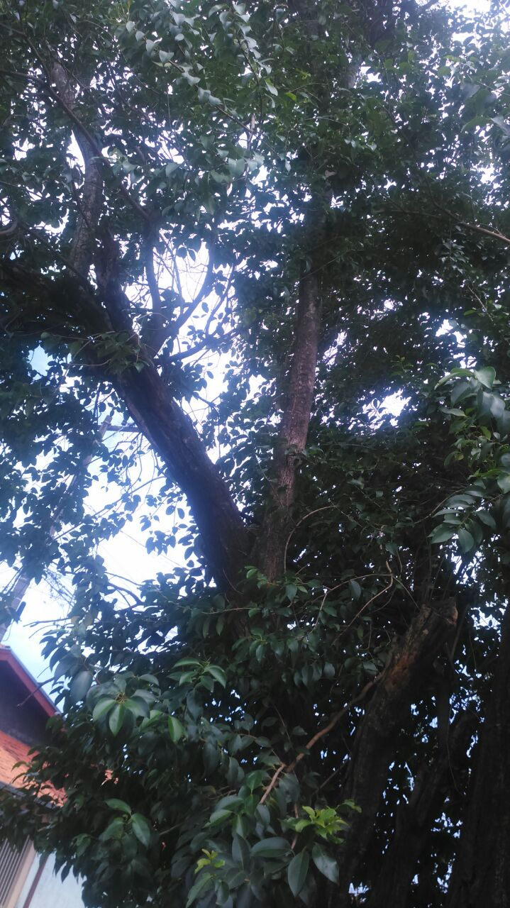

Justificativa:
Conforme reivindicação dos moradores residentes sob o endereço nº 646 da Rua Cláudio Manoel da Costa, no bairro Parque Olaria, solicitamos os serviços de poda de árvore no local.

Plenário “Dr. Tancredo Neves”, em 24 de janeiro de 2.018.

JESUS VENDEDOR

-Vereador / Vice Presidente-

